**课时作业答案**

1．D 2．C 3．D 4．B 5．B 6．D 7．C 8．D 9．D 10．B

**拓展作业答案**

1．（1）SO2 (2)2Mg+O 2点燃2MgO

2. 2CO+O2点燃2CO2

3. （1）CO2 （2）3H2 的微观示意图 2800 分解反应

****拓展内容一：****

**请从宏观和微观角度认识质量守恒定律内容，并写出宏观和微观知识之间的关联。**

**六个不变：**

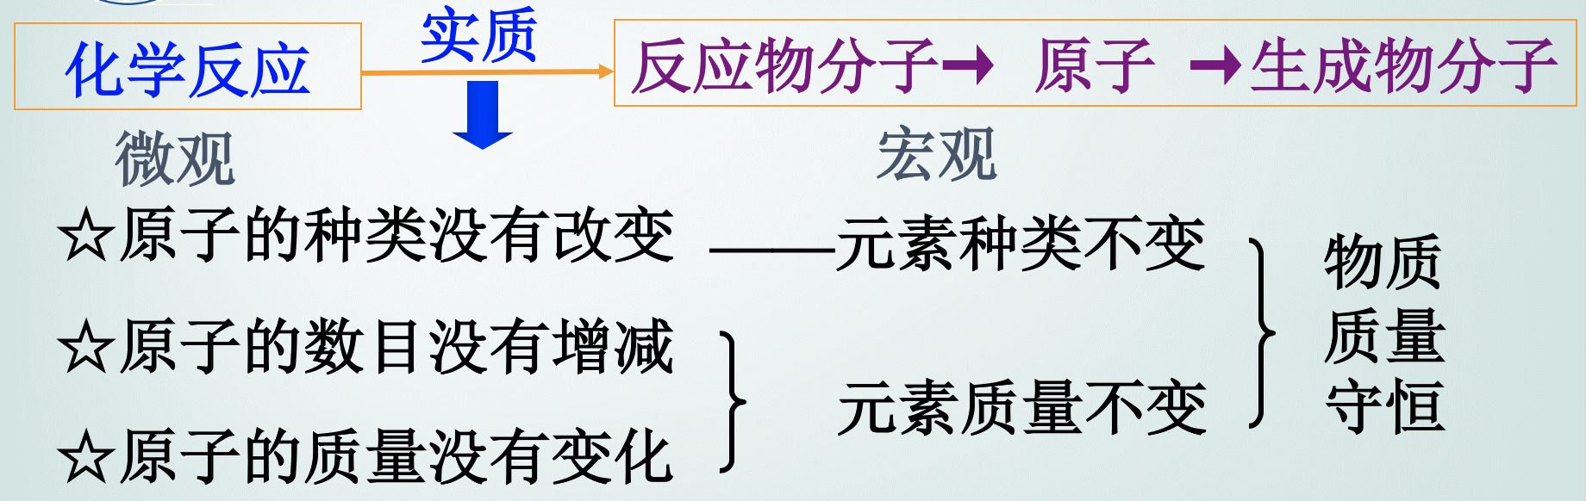

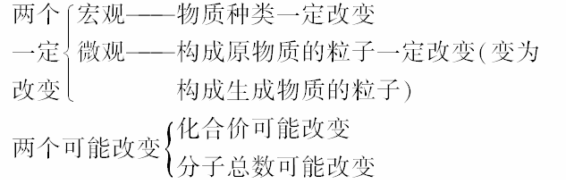

****写出宏微观的对应关系就可以，也可以通过具体化学方程式回答****

****拓展内容二：****

利用碳酸钙的性质进行探究，可选择碳酸钙与酸反应验证碳酸钙的存在，方案为：

取少量口罩中的固体于试管中，滴加稀盐酸，若有气泡产生，则用后的固体中含有碳酸钙，若无气泡产生，则无碳酸钙。